BoxOps
Guía de usuario
Guía de Administrador
Gestión práctica de centros, equipo, catálogo, plantillas, horario y cobertura.
VERSIÓN  v1 | FECHA  01/06/2026 | ROL  Administrador

Para quién es esta guía
Para quien configura la operativa diaria y mantiene los datos listos para trabajar.

Qué puedes hacer
- Crear centros y tipos de actividad.
- Crear o invitar usuarios y mantener fichas operativas.
- Crear plantillas semanales y aplicarlas a semanas concretas.
- Editar bloques del horario y asignar entrenadores.
- Revisar cobertura, solicitudes, ausencias y fichajes según permisos activos.

Mapa rápido
Pantalla | Ruta | Sirve para
Equipo | /app/coaches | Alta de usuarios, invitaciones y fichas.
Centros | /app/centers | Crear o desactivar sedes.
Tipos | /app/class-types | Configurar actividades y requisitos.
Plantillas | /app/templates | Crear patrones semanales.
Horario | /app/schedule | Editar la semana real.
Cobertura | /app/coverage | Resolver huecos de entrenadores.
Jornadas | /app/work-windows | Presencia prevista del personal.
Mi fichaje | /app/time | Fichaje propio y revisión operativa si aplica.

Flujos principales

Dar de alta a una persona
- Entra en Equipo.
- Elige Invitar usuario si quieres que acepte por email.
- Elige Crear cuenta si vas a darle una contraseña temporal.
- Asigna rol, estado y ficha operativa.
- Comprueba que queda como cuenta vinculada y operativa.

Crear un centro
- Entra en Centros.
- Crea el centro con nombre, slug y zona horaria.
- Mantén el centro activo si se va a usar en horario.
- Desactívalo, no lo borres, si deja de usarse.

Crear el catálogo de clases
- Entra en Tipos de actividad.
- Crea cada actividad con nombre, categoría, color y entrenadores necesarios.
- Usa 0 entrenadores solo para bloques que no necesitan cobertura.
- Desactiva tipos antiguos en vez de eliminarlos.

Editar el horario
- Abre Horario y elige semana y centro.
- Crea bloque manual con el botón + si es algo puntual.
- Abre un bloque para cambiar hora, tipo, notas o asignaciones.
- Cancela un bloque si no se hará; no lo borres de la historia operativa.

Otras funciones útiles
Estas zonas no siempre son la primera parada, pero ayudan a entender la operación completa.
Función | Dónde está | Para qué sirve
Cobertura | /app/coverage | Ayuda a detectar huecos y asignar entrenadores sin ir bloque por bloque a ciegas.
Solicitudes | /app/requests | Sirve para revisar cambios o peticiones de cobertura cuando alguien no puede cubrir un bloque.
Ausencias | /app/absences | Permite ver ausencias y estados que pueden afectar a horario y cobertura.
Jornadas previstas | /app/work-windows | Gestiona presencia prevista del equipo sin convertirla en clase ni asignación.
Mi fichaje | /app/time | Permite fichar, revisar la semana y gestionar correcciones según la política activa.
Mi cuenta y firma | /app/account | Permite actualizar datos propios, avatar y firma interna privada.
Documentos | /app/documents | Muestra documentos permitidos y adjuntos internos autorizados.
Estadísticas | /app/stats | Ofrece lectura operativa de carga, centros, tipos y avisos.

Capturas de referencia
Las capturas ayudan a reconocer pantallas y elementos principales.
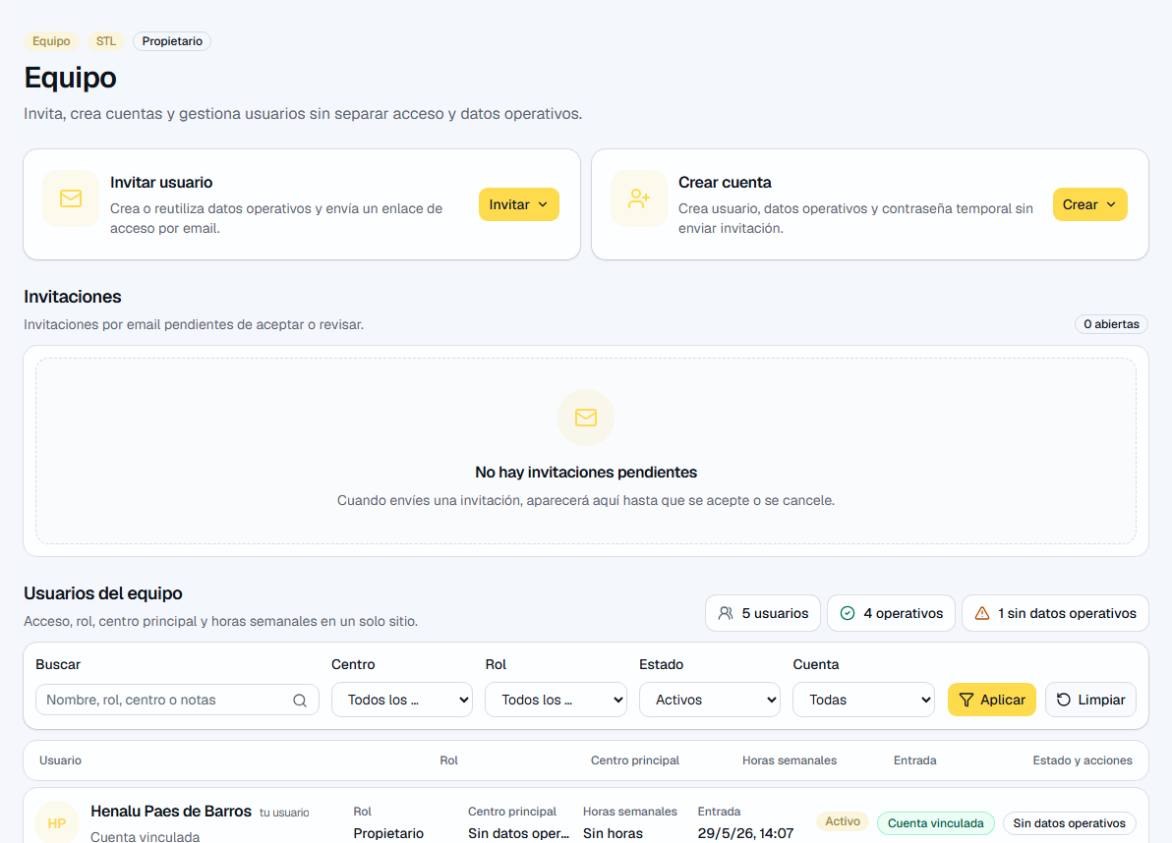
Equipo: altas, roles y fichas operativas.
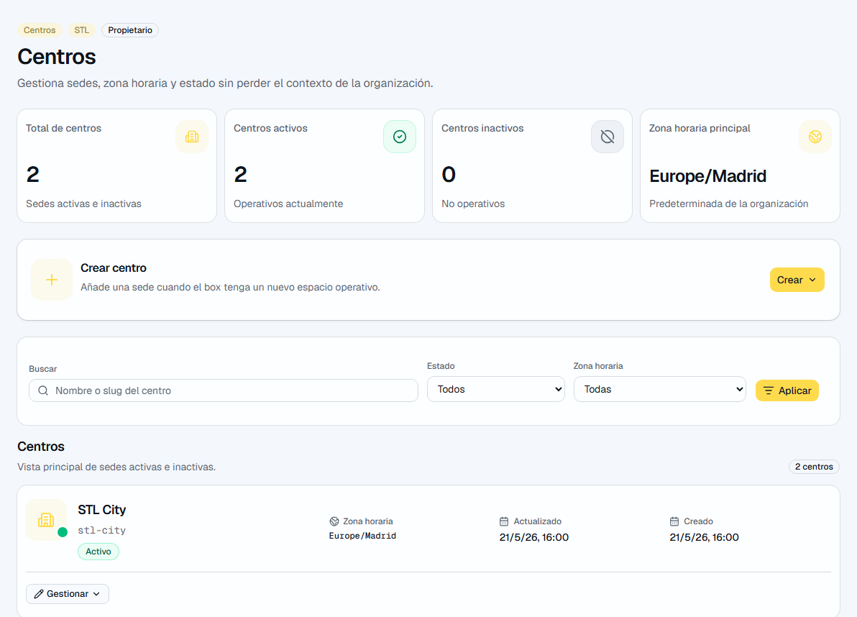
Centros: sedes y estado operativo.
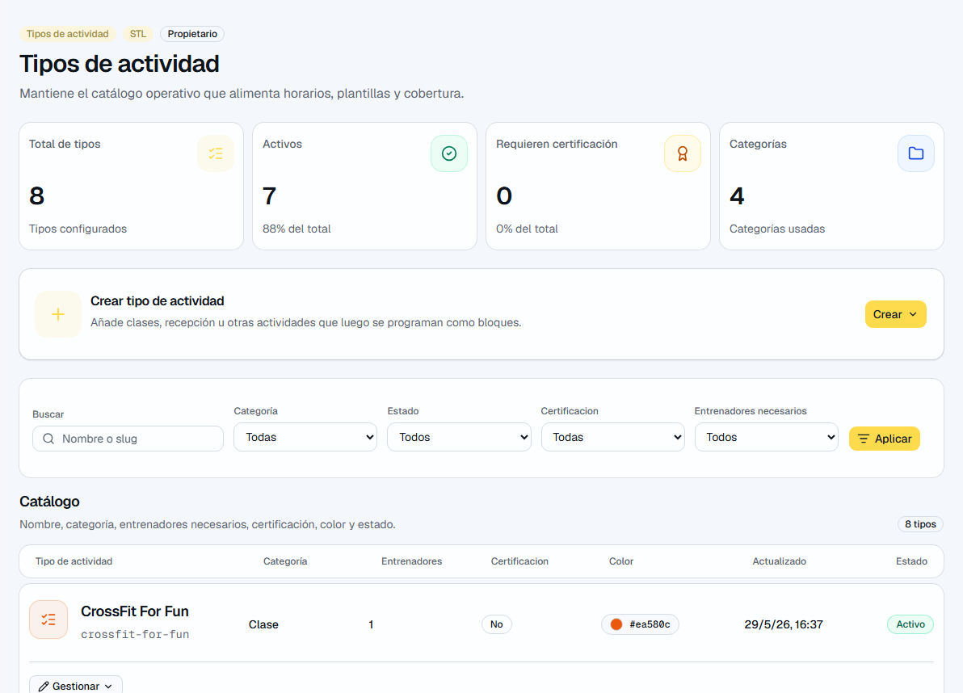
Tipos de actividad: catálogo que alimenta horarios y plantillas.
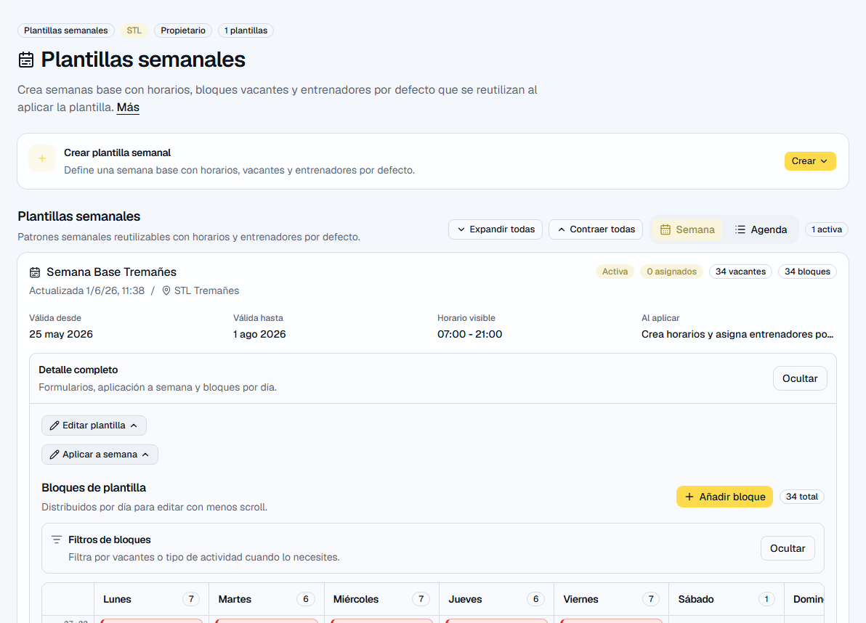
Plantillas: bloques base y entrenadores por defecto.

Límites actuales
- No uses el rol de administrador para acceder a datos sensibles que no estén diseñados para ese permiso.
- No prometas automatismos: cobertura, ausencias y eventos siguen requiriendo revisión humana.
- No cargues datos reales sensibles hasta cerrar entorno, permisos y validación.

Si necesitas reportar algo
- Di qué estabas intentando hacer.
- Indica la pantalla: Horario, Equipo, Mi fichaje u otra.
- Explica qué esperabas que pasara.
- Explica qué pasó realmente.
- Añade captura si el problema es visual o de comprensión.
Privacidad
Evita enviar contraseñas, datos sensibles o información laboral real por canales no acordados.

